第十章 从粒子到宇宙（A卷•考点达标卷）
（考试时间：90分钟 试卷满分：100分）
注意事项：
1．测试范围：苏科版2024八年级下册第10章。
第Ⅰ卷 选择题
一、选择题（本题共18小题，每小题2分，共36分。在每小题给出的四个选项中，只有一项是符合题目要求的）
1．离我们最近的恒星是（ ）
A．月亮 B．火星 C．太阳 D．金星
【答案】C
【解析】A．月亮属于卫星，自身不能发光，故A不符合题意；
BD．火星和金星都是太阳系的行星，故BD不符合题意；
C．太阳是距离地球最近的一颗恒星，故C符合题意。
故选C。
2．在粒子散射实验的基础上，提出了原子核式结构模型的科学家是（ ）
A．阿伏加德罗 B．卢瑟福 C．汤姆孙 D．道尔顿
【答案】B
【解析】在 α 粒子散射实验的基础上，提出了原子核式结构模型的科学家是卢瑟福，他通过实验发现了原子核的存在，并提出了原子核式结构模型，即原子由原子核和核外电子组成；阿伏加德罗、汤姆孙和道尔顿分别在其他领域做出了重要贡献，但与原子核式结构模型的提出无关，故B符合题意，ACD不符合题意。
故选B。
3．下列现象中，属于扩散现象的是（ ）
A．清晨，湖面薄雾蒙蒙 B．傍晚，村庄炊烟袅袅
C．晚秋，果林果香四溢 D．深冬，田野雪花飞舞
【答案】C
【解析】ABD．雾、炊烟和雪花都能用肉眼看到，它们不属于分子，故ABD不符合题意；
C．晚秋，果林果香四溢，这是分子运动的结果，属于扩散现象，故C符合题意。
故选C。
4．2024年6月2日嫦娥6号成功在月球背面南极-艾特肯盆地降落完成了人类首次月球背面的土壤采样。科学家发现：太空中的某些带电粒子会对探测器产生影响。下列粒子因不带电，不影响探测器的是（ ）
A．原子核 B．电子 C．质子 D．中子
【答案】D
【解析】AC．原子核由质子和中子组成，质子带正电，所以原子核带正电，会对探测器产生影响，故AC错误；
B．电子带负电，会对探测器产生影响，故B错误；
D．中子不带电，不会对探测器产生影响，故D正确。
故选 D。
5．请将地球、银河系、太阳系、太阳按尺度大小由小到大进行排列，其中排列正确的是（ ）
A．地球、银河系、太阳系、太阳 B．太阳、太阳系、地球、银河系
C．地球、太阳、太阳系、银河系 D．太阳、地球、银河系、太阳系
【答案】C
【解析】地球是太阳周围的一颗行星，绕着太阳转动；太阳是太阳系中的一个，太阳系除了太阳之外，还有八大行星等；太阳系是银河系中的一个星系。
故选C。
6．太空授课时，航天员王亚平向一个水球中注入少量的蓝色液体，一会儿我们看到整个水球都变蓝了。下列分析正确的是（ ）
A．我们能看到蓝色液体的分子在水球中做无规则运动
B．注入少量的蓝色液体后水球变蓝了，这是扩散现象
C．水球能保持球形而不散开，说明水分子之间有引力没有斥力
D．若用0℃的水球进行实验，水球不会变蓝
【答案】B
【解析】A．分子非常小，肉眼不可见，所以我们不能看到蓝色液体的分子在水球中做无规则运动，故A错误；
B．注入少量的蓝色液体后，由于蓝色液体分子与水分子彼此进入对方，产生扩散现象，使得水球变蓝，故B正确；
C．分子间的引力和斥力同时存在；水球能保持球形而不散开，是因为分子间引力大于斥力，故C错误；
D．0℃时分子也会产生扩散现象，所以若用0℃的水球进行实验，水球会变蓝，故D错误。
故选B。
7．关于分子动理论，下列说法错误的是（ ）
A．常见的物质是由大量的分子、原子构成的
B．物质内的分子在不停地做热运动
C．分子之间存在引力和斥力
D．只有气体分子之间才有间隙，固体和液体分子之间没有间隙
【答案】D
【解析】A．物体是由大量分子、原子组成的，故A正确，不符合题意；
B．组成物质的分子在不停息的运动，故B正确，不符合题意；
C．分子间有相互作用的引力和斥力，故C正确，不符合题意；
D．液体、气体、固体分子间都有间隙，故D错误，符合题意。
故选D。
8．下列关于“粒子和宇宙”的说法中，正确的是（ ）
A．摩擦起电创造了电荷
B．固体很难被压缩是由于固体分子间没有空隙
C．太阳是太阳系的中心，它永远是恒定不动的
D．大多数宇宙科学家认定宇宙起源于大爆炸
【答案】D
【解析】A．摩擦起电的实质不是创造了电荷，而是电荷的转移，故A错误；
B．固体很难被压缩是由于固体分子间有相互作用的斥力，故B错误；
C．太阳是太阳系的中心，但它不是永远恒定不动的，因为宇宙中绝对不动的物体是不存在的，故C错误；
D．关于宇宙的起源，人类现在认同“大爆炸”理论；该理论认为，宇宙在最开始时是炽热的“原始火球”，距今约137亿年前，原始火球发生了大爆炸，故D正确。
故选D。
9．用相同的绝缘细线将带负电的轻质泡沫小球甲和不带电的轻质泡沫小球乙悬挂，下列情形正确的是（ ）
A．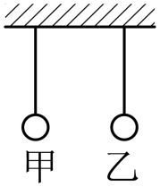 B．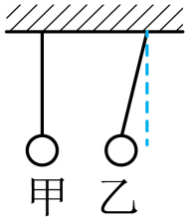
C．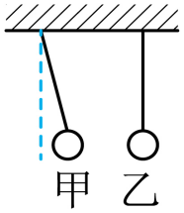 D．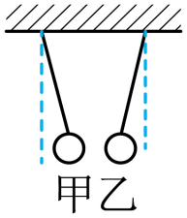
【答案】D
【解析】用相同的绝缘细线将甲、乙两个轻质小球悬挂起来，甲球带负电，乙球不带电，由于带电体能够吸引轻小物体，且物体间力的作用是相互的，所以当它们悬挂好后，两球都将向中央靠拢，故D正确，ABC错误。
故选D。
10．如图所示，将吸管与餐巾纸摩擦几下，用细针支起，然后将带负电的橡胶棒靠近吸管，吸管发生旋转。下列说法中正确的是（ ）
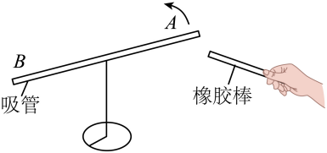
A．吸管A端与橡胶棒带异种电荷 B．和吸管摩擦过的餐巾纸不带电
C．吸管因得到电子而带负电 D．吸管因失去电子而带正电
【答案】C
【解析】AB．带负电的橡胶棒靠近吸管A端，吸管发生旋转，由图可知橡胶棒与吸管相互排斥，由于同种电荷相互排斥，可知吸管A端也带负电；从而可以判断和吸管摩擦的餐巾纸失去电子而带正电，故AB错误；
CD．由AB选项的分析可知，吸管带负电，所以摩擦过程吸管因得到多余电子而带负电，餐巾纸因失去电子而带正电，故C正确，D错误。
故选C。
11．下列关于宇宙的认识正确的是（ ）
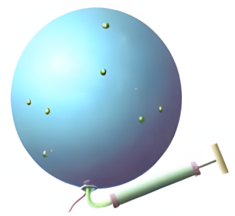
A．太阳是宇宙的中心
B．我们认识到，宇宙是一个有层次的天体结构系统
C．如图，教材中用类比的思想方法说明宇宙在不断收缩
D．恒星的位置是固定不变的，太阳是银河系中数以千亿计恒星中的一颗普通的恒星
【答案】B
【解析】AB．整个宇宙都是运动的，宇宙有层次之分，是由无数天体组成，太阳是宇宙中的一颗恒星，不是宇宙的中心，故A错误，B正确；
C．如图，气球充气不断膨胀，与之类似宇宙也在不断膨胀，故C错误；
D．恒星也在高速地运动，故D错误。
故选B。
12．“金陵金箔”是国家级非物质文化遗产，手工打造的金箔轻薄柔软。如图甲所示，把羽毛靠近金箔，金箔静止在工作台上；接着手持羽毛轻轻摩擦纸垫，如图乙所示；再次将羽毛靠近金箔，羽毛即可将金箔吸起，如图丙所示。下列说法正确的是（ ）
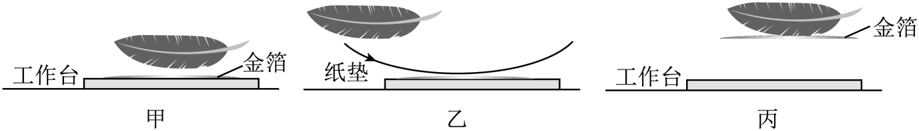
A．羽毛扫过纸垫创造了电荷
B．羽毛和纸垫之间发生了分子的转移
C．羽毛吸住金箔利用了带电体吸引轻小物体的性质
D．羽毛吸住金箔与验电器的工作原理相同
【答案】C
【详解】AB.手持羽毛轻轻摩擦纸垫，根据摩擦起电的原因可知，羽毛和纸垫带上了异种电荷；摩擦过程中电子发生转移，没有创造电荷，故AB错误；
CD.羽毛带了电，靠近金箔，由于带电体能吸引轻小物体，则羽毛将金箔吸起来；验电器的工作原理是同种电荷相互排斥，两者的工作原理不同，故C正确，D错误。
故选C。
13．为了揭示大自然的奥秘，无数科学家进行了不懈的探索，小明根据学习做了如下笔记：①汤姆生发现了电子，从而揭示了原子核是可分的；②卢瑟福建立了类似行星绕日的原子核式结构模型；③在天文学中，用“光年”作为时间的单位；④太阳是太阳系的中心，地球是它的一颗行星。其中正确的有几个（ ）
A．1个 B．2个 C．3个 D．4个
【答案】B
【解析】①汤姆生发现了电子，这一发现揭示了原子是可以再分的，即原子内部存在更小的粒子——电子。但需要注意的是，这里说的是“原子是可分的”，而不是“原子核是可分的”。原子核的可分性是在后来的研究中被揭示的。故①错误；
②卢瑟福根据α粒子散射实验的结果，提出了原子核式结构模型。在这个模型中，原子的大部分体积是空的，正电荷集中在原子中心的原子核上，而电子则像行星绕太阳一样绕着原子核运动。故②正确；
③在天文学中，“光年”是距离的单位，而不是时间的单位。它表示光在真空中传播一年的距离。故③错误；
④太阳系的中心是太阳，地球和其他行星都绕着太阳公转。地球是太阳系中的一颗行星，它有自己的卫星（如月球）和大气层等。故④正确。
故选B。
14．有两个不带电的验电器A和B如图所示，用一个与丝绸摩擦后的玻璃棒接触A验电器的金属球后，A的金属箔张开一定角度：再用一个带绝缘手柄的金属杆连接两个验电器，B的金属箔也张开了。下列说法正确的是（ ）
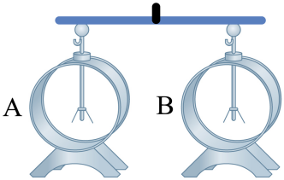
A．与丝绸摩擦后的玻璃棒带负电
B．A验电器上的正电荷顺着金属杆从A 流向B
C．B验电器的金属箔张开是因为带了负电荷
D．B验电器上的电子顺着金属杆从 B 流向A
【答案】D
【解析】A．丝绸摩擦过的玻璃棒带正电（玻璃棒缺少电子），故A错误；
BCD．当玻璃棒与验电器A接触后，验电器A也带上了正电，用带绝缘柄的金属杆将两个验电器的金属球接触时，B验电器上自由电子向验电器A转移，B验电器由于失去电子而带正电，B验电器的金属箔张开是因为带了正电荷，故D正确，BC错误。
故选D。
15．家里的风扇使用一段时间后，塑料扇叶上会粘有灰尘。小明猜想，是因为扇叶和空气摩擦后带了电；为验证这一猜想，小明用刚停止转动的风扇叶实验，出现了以下四种现象，能证实他的猜想，并能确定扇叶带哪种电荷的是（ ）
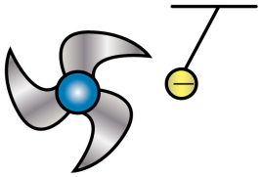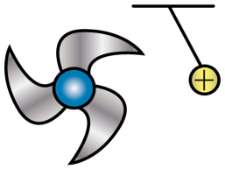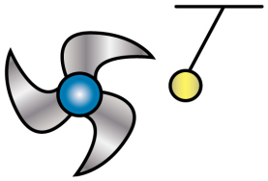
A．扇叶吸引带负电的轻质小球
B．扇叶排斥带正电的轻质小球的轻质小球
C．扇叶吸引不带电的轻质小球
D．扇叶接触不带电的验电器的金属球时，金属箔张开
【答案】B
【解析】扇叶在转动过程中与空气摩擦带上了电荷，扇叶带电后会吸引轻小的灰尘，所以灰尘会附着在扇叶上；
A．异种电荷相互吸引，带电体具有吸引轻小物体的性质，扇叶吸引带负电的轻质小球，说明扇叶可能带正电，也可能不带电，不能确定扇叶带哪种电荷，故A不符合题意；
B．同种电荷相互排斥，扇叶排斥带正电的轻质小球的轻质小球，可以判断扇叶带正电，故B符合题意；
C．带电体吸引轻小物体的性质，扇叶吸引不带电的轻质小球，能判断出扇叶带电，不能判断扇叶带哪种电荷，故C不符合题意；
D．扇叶接触验电器的金属球，能让原来不带电的金属箔张开，能判断出扇叶带电，不能判断扇叶带哪种电荷，故D不符合题意。
故选B。
16．用丝绸摩擦两根玻璃棒，手持一根玻璃棒，靠近另一根被吊起的玻璃棒时，现象如图甲所示。而手持用毛皮摩擦过的橡胶棒，靠近被吊起的用丝绸摩擦过的玻璃棒时，现象如图乙所示。结合正负电荷的规定，下列说法正确的是（ ）
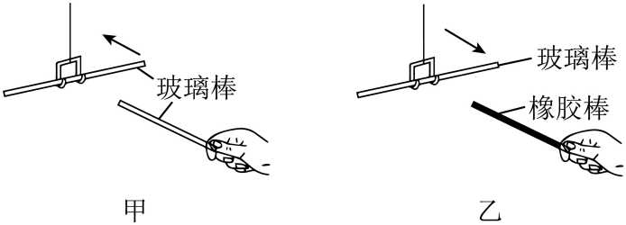
A．玻璃棒与丝绸摩擦过程中创造了电荷
B．甲图和乙图实验都体现了验电器的工作原理
C．玻璃棒因为与丝绸摩擦带了负电荷
D．毛皮的原子核对电子的束缚能力比橡胶弱
【答案】D
【解析】A．玻璃棒与丝绸摩擦过程中并没有创造电荷，而是发生了电子的转移，故A错误；
B．甲图两个玻璃棒带同种电荷，所以两个玻璃棒互相排斥，乙图玻璃棒和橡胶棒带异种电荷，互相吸引，而验电器的工作原理是：同种电荷互相排斥，只有甲图体现验电器工作原理，故B错误；
C．玻璃棒与丝绸摩擦，玻璃棒因失去电子而带正电，故C错误；
D．不同物质互相摩擦，原子核束缚本领强的得到电子带负电，原子核束缚本领弱的失去电子带正电。毛皮摩擦过的橡胶棒带负电，毛皮的原子核束缚电子本领弱，毛皮失去电子带正电，故D正确。
故选D。
17．老师上课用薄塑料袋做了一个有趣的实验。将薄塑料袋剪成细丝制成“章鱼”，用丝绸分别摩擦“章鱼”和塑料管，将摩擦后的“章鱼”抛向空中，在其下方用塑料管靠近“章鱼”，塑料管就会“托”着“章鱼”飞起来，如图所示。此过程利用的原理是（ ）
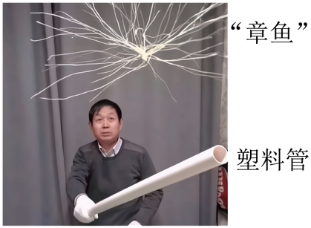
A．分子之间存在斥力 B．同名磁极相互排斥
C．同种电荷相互排斥 D．异种电荷相互吸引
【答案】C
【解析】摩擦后，“章鱼”、塑料管带的是同种电荷，将摩擦后的“章鱼”抛向空中，在其下方用塑料管靠近“章鱼”，塑料管就会“托”着“章鱼”飞起来，利用的原理是同种电荷相互排斥。故B符合题意，ACD不符合题意。
故选C。
18．下列事例中所用的物理学研究方法相同的是（ ）
①用带箭头的直线表示光的传播路径和方向
②卢瑟福为了研究原子的内部结构，建立了类似行星绕日的核式结构模型
③利用弹簧形变的程度来反映力的大小
④研究滑动摩擦力影响因素时，在不同粗糙程度的接触面上匀速拉动同一个物块
⑤向粘有金属粒的气球打气可以模拟宇宙在膨胀
A．①⑤ B．①② C．②③ D．③④
【答案】B
【解析】①用带箭头的直线表示光的传播路径和方向，采用的是模型法；
②卢瑟福为了研究原子的内部结构，建立了原子核式结构模型，采用的是模型法；
③利用弹簧形变的大小来反映力的大小，采用的是转换法；
④研究滑动摩擦力影响因素时，在不同粗糙程度的接触面上匀速拉动同一个物块，采用的是控制变量法；
⑤向粘有金属粒的气球打气可以模拟宇宙在膨胀，采用的是类比法。
故B符合题意，ACD不符合题意。
故选B。
第Ⅱ卷 非选择题
二、填空题（本题共11小题，每空1分，共36分）
19．在室内放一盆花，过一会儿闻到花香，这是 现象。天热时，更容易闻到花香，这是因为温度越高， 越剧烈。
【答案】 扩散 分子热运动
【解析】[1]闻到花香，是花香分子进入鼻子的扩散现象。
[2]分子热运动受温度影响，温度越高，热运动越剧烈，所以天热时，更容易闻到花香。
20．如图所示是一种用于装饰玻璃的静电窗花。它采用PVC塑料静电膜材质，将窗花与玻璃摩擦后可以“粘”玻璃上，使窗花带电的过程属于 现象，此时玻璃和窗花带 （填“同种”“异种”）电荷。
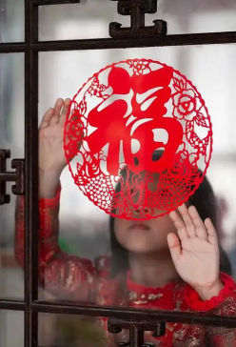
【答案】 摩擦起电 异种
【解析】[1]当静电窗花的 PVC 塑料静电膜材质与玻璃相互摩擦时，二者的原子核对电子的束缚能力存在差异。在摩擦过程中，电子会从束缚能力较弱的物体转移到束缚能力较强的物体上，导致两个物体都带上了电，这种使物体带电的方式符合摩擦起电的定义。所以，使窗花带电的过程属于摩擦起电现象。
[2]依据摩擦起电的电荷转移规律，相互摩擦的两个物体，其中一个物体失去电子带正电，另一个物体得到电子带负电，它们所带的电荷必然是异种电荷。在本题情境中，玻璃和窗花相互摩擦后，二者分别带上了不同性质的电荷，即玻璃和窗花带异种电荷。
21．周末小亮同学的妈妈在家炒菜，在书房认真完成作业的兄妹俩都闻到了香味，这属于 现象。如图所示，把干净的玻璃板吊在弹簧测力计的下面，读出测力计的示数。使玻璃板水平接触水面（但不浸没在水中），然后稍稍用力向上拉玻璃板，弹簧测力计的示数将会 （填“变大”、“变小”或“不变”）。
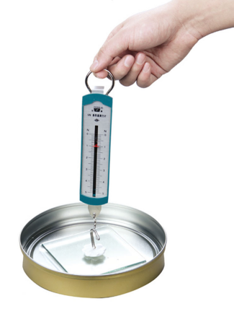
【答案】 扩散 变大
【解析】[1]妈妈在家炒菜，在书房认真完成作业的兄妹俩都闻到了香味，属于扩散现象，说明分子不停地做无规则运动。
[2]把干净的玻璃板吊在弹簧测力计的下面，读出测力计的示数，使玻璃板水平接触水面，然后稍稍用力向上拉玻璃板，由于分子间存在相互作用的引力，故弹簧测力计的示数会变大。
22．如图所示，冬季女孩摘帽子时，头发会随着帽子飞起来，这是帽子与头发之间发生了摩擦起电现象，头发因为带有同种电荷而相互________；头发会随着帽子飞起来，则是由于_____________________；物体能带电是因为电荷发生了 （选填“转移”或“转化”）。
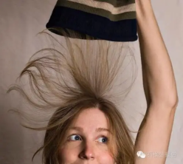
【答案】 排斥 异种电荷相互吸引 转移
【解析】帽子与头发摩擦使得头发丝都带上了同种电荷，而同种电荷相互排斥，所以使得头发散开。头发被帽子带起来是因为异种电荷相互吸引。摩擦起电的实质是电荷发生了转移。由于帽子和头发的原子核束缚电子的本领不同，相互摩擦时，束缚本领强的得到电子带负电，束缚本领弱的失去电子带正电，故帽子和头发摩擦时分别带上异种电荷；由于异种电荷互相吸引，头发会随着帽子飞起来。
23．注射器抽取半筒水，用手指封闭注射器的筒口，推压注射器的活塞，如图所示，发现水不容易被压缩，说明分子间存在 ；起重机工作时，钢丝绳未被拉断，是因为组成钢丝绳的物质分子间存在 ；一切物质的分子都在不停地做无规则运动，分子无规则运动的剧烈程度和 有关。
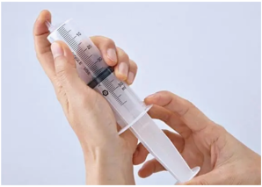
【答案】 斥力 引力 温度
【解析】[1]当注射器抽取半筒水，并用手指封闭注射器的筒口后，推压注射器的活塞会发现水不容易被压缩。这个现象说明水分子之间存在着斥力，即当分子间距离减小时，分子间的斥力会增大，从而抵抗活塞的压缩。
[2]起重机工作时，钢丝绳需要承受很大的拉力，但钢丝绳并未被拉断。这个现象说明组成钢丝绳的物质分子间存在着引力，即当分子间距离增大到一定程度时，分子间的引力会发挥作用，防止钢丝绳被拉断。
[3]一切物质的分子都在不停地做无规则运动，分子无规则运动的剧烈程度和温度有关，温度越高，运动越剧烈。
24．《庄子·天下》中曾有下列论述：“一尺之锤，日取其半，万世不竭。”其意是指物质是无限可分的。现代物理学认为常见的物质是由 、原子构成的；用手很难将苹果掰成两半，说明分子间存在 。
【答案】 分子 引力
【解析】[1]根据物质的构成可知，物质是由分子、原子构成的。
[2]分子间存在相互作用的引力和斥力，用手很难将苹果掰成两半，苹果分子间主要表现为引力。
25．物理来源于生活，只要细心观察、思考，处处皆是物理。伽利略在教堂里看到随风摆动的吊灯。而最终发现了单摆的等时性：他还率先用 观察天空，由此得到的关于天体运行的结果支持了哥白尼的 。
【答案】 望远镜 日心说
【解析】[1][2]伽利略是经典力学和实验物理学的先驱，他率先用望远镜观察天空，由此得到的关于天体运行的结果支持了哥白尼的日心说。
26．在物理实践课上，老师为同学们展示了触摸静电球时“炸毛”的情景，如图所示。头发爆开的原因是触摸静电球后，头发带上了 （选填“同种”或“异种”）电荷相互 。
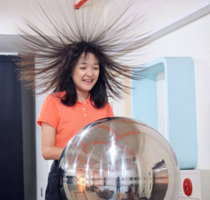
【答案】 同种 排斥
【解析】[1][2]同种电荷相互排斥，异种电荷相互吸引。摸静电球后，头发爆开，是因为头发带上了同种电荷，而同种电荷相互排斥。
27．橡胶棒和毛皮摩擦后，橡胶棒由于得到电子而带 电，检验橡胶棒是否带电可以使用验电器，其原理是 电荷相互排斥。
【答案】 负 同种
【解析】[1]橡胶棒对核外电子的束缚能力比毛皮的强，两者摩擦后，橡胶棒由于得到电子而带负电，毛皮由于失去电子而带正电。
[2]验电器的金属箔由于带上同种电荷，而同种电荷相互排斥而张开。
28．《淮南子坠形训》认为“阴阳相搏为雷，激扬为电”。“阴阳相搏为雷，激扬为电”中的“阴”指 电荷，“阳”指 电荷。
【答案】 负 正
【解析】[1][2]两种束缚电子能力不同的物体相互摩擦时，束缚电子能力弱的失去电子，从而带上正电荷，束缚电子能力强的物体得到电子从而带上负电荷，这叫做摩擦起电，所以激扬为电”中的“阴”指负电荷，“阳”指正电荷。
29．宇宙是一个有 的天体结构系统。天体之间相距很远，天文学常用 作为长度单位。在银河系、宇宙、太阳系中尺度最大的是 。
【答案】 层次 光年 宇宙
【解析】[1][2]宇宙是一个有层次的天体结构系统；天体之间非常遥远，而光速是目前人类认知中速度最快的，所以我们用光在一年内传播的距离--光年来作为天文学中的长度单位。
[3] 地球属于太阳系一颗行星，太阳系属于银河系的一个星系，而银河系只是广袤宇宙的一个组成部分。在银河系、宇宙、太阳系中尺度最大的是宇宙。
30．物质是由分子组成的，分子又是由原子组成的，位于原子中心的是 ，周围有绕其运动的 ，科学家提出了多种原子模型，在如图所示的两种模型中， （选填“甲”或“乙”）是卢瑟福提出的原子模型。从宏观到微观，从天体到原子，都有很多惊人的相同规律，宇宙是一个有 的天体结构系统，如图丙所示，是太阳系模拟图，行星们在各自的固定轨道上围绕恒星太阳运转这与卢瑟福的原子结构模型十分相似，其中原子核相当于太阳，绕核运动的 就相当于行星。
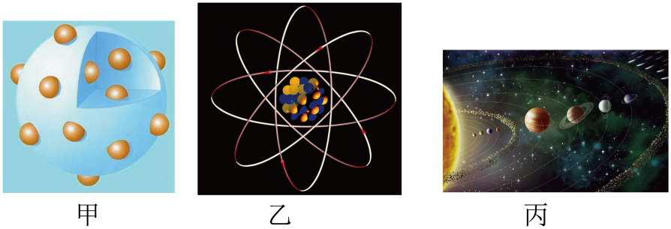
【答案】 原子核 核外电子 乙 层次 电子
【解析】[1][2]原子核位于原子的中心位置，核外电子在周围绕其运动。
[3]卢瑟福建立的是原子核式结构模型，原子核在中间，电子在周围绕其运动，故选乙图。
[4]宇宙由不同的天体系统组成，这些系统按照一定的层次关系相互关联，即宇宙是一个有层次的天体结构系统。
[5]卢瑟福建立的原子核式结构模型与太阳系的模型十分相似，其中原子核相当于太阳系中的太阳，绕核运动的电子相当于行星。
31．在探索微观世界的历程中，1897年汤姆孙发现阴极射线是由高速的带负电的粒子组成，这种粒子是 ；宇宙是一个 （选填“有”或“无”）层次的天体结构系统，我们看到的太阳是离地球最近的一颗 （选填“恒星”“行星”或“卫星”）。
【答案】 电子 有 恒星
【解析】[1]在探索微观世界的历程中，汤姆孙做出了重要贡献。他通过研究发现，阴极射线实际上是由高速运动的带负电的粒子组成的。这些粒子后来被证实为电子，因此，这种粒子就是电子。
[2]宇宙是一个庞大而复杂的系统，它由不同层次的天体结构组成。从最小的行星、卫星，到恒星、星系，再到星系团、超星系团，宇宙展现出了其丰富的层次性。因此，宇宙是一个有层次的天体结构系统。
[3]太阳是太阳系的中心，它是一颗能够自行发光发热的恒星。在太阳系中，地球是围绕太阳公转的一颗行星。而卫星则是围绕行星公转的天体，如月球就是地球的卫星。因此，我们看到的太阳是离地球最近的一颗恒星。
32．创立“日心说”的天文学家是 。现代天文学研究表明，太阳 （选填“是”或“不是”）宇宙的中心。如图所示，向粘有金属小颗粒的气球中打气时，任一金属小颗粒与周围的其他小颗粒都相互远离。同理，我们观察到所有的星系正在远离我们而去，我们就会得出宇宙正在 （选填“膨胀”或“收缩”）的结论。
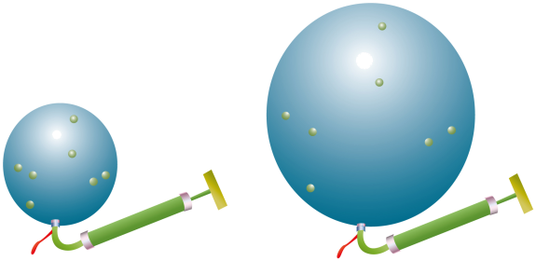
【答案】 哥白尼 不是 膨胀
【解析】[1][2][3]创立“日心说”的科学家是哥白尼；太阳是太阳系的中心，不是宇宙的中心；各天体在远离，说明宇宙在膨胀。
三、解答题（共5小题，每空2分，共28分）
33．亲爱的同学，请你应用所学的物理知识解答下列问题。
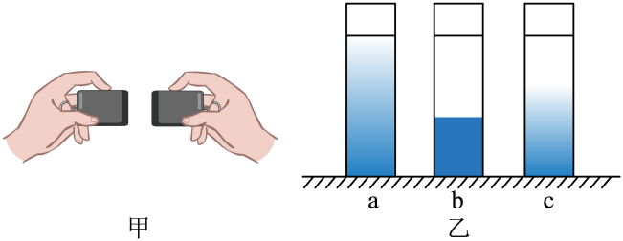
（1）如图甲所示，将两个表面光滑的铅块相互紧压后，会粘在一起，说明 ；
（2）小明为了研究液体的扩散现象，先在量筒里装一半清水，再在水下面注入硫酸铜溶液。如图乙所示，这是小明观察到的溶液分别在实验开始时、静放10日后、静放30日后所呈现的现象，其中图 （选填序号）表示溶液静放10日后的实验现象；如果室温变高，达到此图所示的现象所用的时间将 （选填“缩短”或“延长”），原因是 。
【答案】（1）分子间存在引力 （2）c 缩短 温度越高，分子运动越剧烈
【解析】（1）将两个表面光滑的铅块相互紧压后，铅分子之间互相吸引，所以两个铅块会粘在一起，说明分子间存在引力。
（2）[1]把硫酸铜溶液注入清水中，硫酸铜溶液和水之间发生扩散现象，因为分子始终不停地做无规则运动，随着时间的增加，扩散现象越明显，时间越久，硫酸铜溶液和水的界限越模糊，所以“实验开始时”是图b，“静放10日后”是图c，“静放30日后”是图a。
[2][3]温度越高，分子运动越剧烈，扩散越快，所以如果室温越高，达到乙图所示现象所用的时间将缩短。
34．【动手动脑，实践体验】
小明制作的“静电铃铛”如图所示，将两个空易拉罐分别放在泡沫底座上，用细线拴着一枚曲别针系在一根塑料吸管上，曲别针被吸引撞到易拉罐，又被弹开撞到另一个易拉罐，发出像铃铛一样“叮当叮当”的声音。请分析解释上述现象。__________________________________________________。
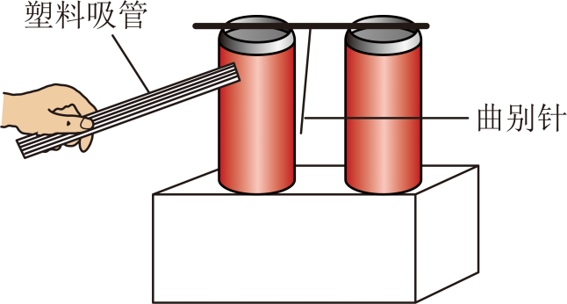
【答案】见解析
【解析】拿一捆塑料吸管与毛皮摩擦后带电，用带电的塑料吸管接触易拉罐，易拉罐是导体，接触后也带上了电，由于带电体能吸引轻小物体，将曲别针吸引过来，撞击易拉罐；曲别针也是导体，接触易拉罐使其带上同种电荷，由于同种电荷相互排斥，曲别针与易拉罐分开，但由于惯性不会马上停下来，继续运动撞击到另一侧易拉罐，使另一侧易拉罐也带上同种电荷，曲别针又被排斥，这样曲别针在两侧易拉罐间来回摆动，撞击易拉罐发出“叮当叮当”的声音。
35．如图所示为静电植绒流程示意图，将绒毛放在带负电的容器中，使绒毛带上负电，移动容器靠近布卷，绒毛便成垂直状加速飞到需要植绒的布卷表面上。为了将绒毛吸引到布卷上，请你判断带电极板所带电荷的种类并说明理由。电荷种类：__________；理由：__________________________________________。
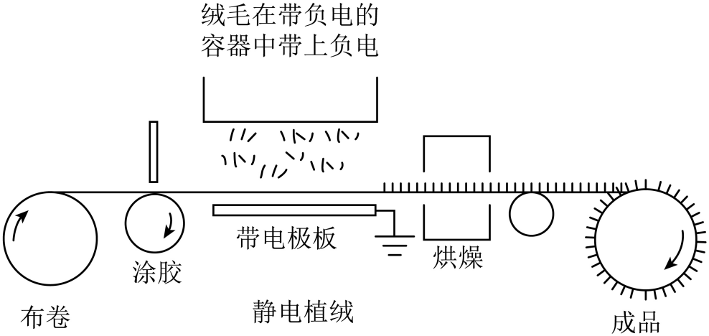
【答案】见解析
【解析】将绒毛放在带负电的容器中，绒毛会带上负电荷，由异种电荷相互吸引可知，为了将绒毛吸引到布卷上，带电极板所带的应该是正电荷。
36．在学习摩擦起电后得知丝绸摩擦过的玻璃棒带正电，毛皮摩擦过的橡胶棒带负电。那丝绸摩擦过的橡胶棒带什么电呢？利用不同人工智能平台查询的三份资料如下。
人工智能甲：
问：用丝绸摩擦过的橡胶棒，会带上什么电荷？
答：在摩擦的过程中，会有一些电子从橡胶棒转移到丝绸上，橡胶棒带上正电，丝绸得到了电子，就带上了负电。
人工智能乙：
问：为什么丝绸摩擦过的橡胶棒带正电？
答：当两个物体摩擦时，哪个物体的原子核束缚电子的本领弱，它的一些电子就会转移到另一物体上，失去电子的物体带正电，得到电子的物体带负电。不同物质的原子核对核外电子束缚的本领如下表：
原子核束缚电子的本领（弱→强）
玻璃 | 毛皮 | 丝绸 | 纸 | 橡胶 | 石蜡 | 涤纶 | 硬塑料
人工智能丙：
问：丝绸与橡胶棒谁的电子束缚能力强呢？
答：根据我查到的资料，橡胶棒束缚电子的能力比丝绸强哦！
（1）人工智能的回答持有相同观点的是 ；（选填“甲、乙”“乙、丙”“甲、丙”或“甲、乙、丙”）
（2）请设计实验验证人工智能甲回答的观点是否正确。从图中选取所需实验器材，设计实验步骤和判断人工智能甲回答的观点是否正确的依据。
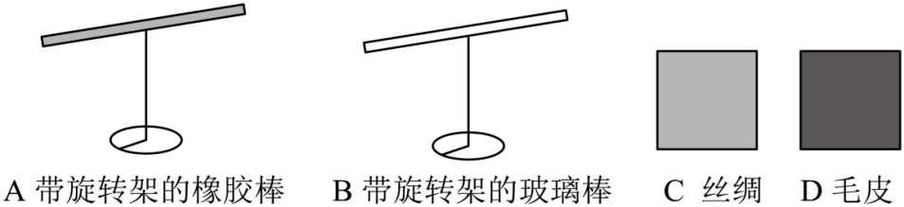
①实验器材： （填字母代号，并注明数量）；
②实验步骤（可以画图或文字表述）： 。
【答案】（1）乙、丙 （2）A一个，B一个，C两个 见解析
【解析】（1）根据摩擦起电的实质，从甲的回答可知，橡胶棒的原子束缚能力比丝绸的弱；而从乙丙的观点可知，橡胶原子核束缚电子的本领比丝绸强，故用丝绸摩擦过的橡胶棒，丝绸带正电，橡胶棒带负电，故乙、丙持有相同观点。
（2）①[1]为了判断人工智能甲回答的观点是否正确，根据电荷间的相互作用规律，实验器材可选用：A一个，B一个，C两个。
②[2]实验步骤为：
1、用两块丝绸分别摩擦橡胶棒和玻璃棒；
2、摩擦后的玻璃棒一定带正电；
3、用摩擦后的玻璃棒靠近摩擦后的橡胶棒；
4、摩擦后的玻璃棒排斥摩擦后的橡胶棒则人工智能甲是对的，反之人工智能甲是错误的。
37．阅读下面短文，并回答问题。
一起向未来
随着我国航天事业的不断发展，让普通人进入太空旅行的计划正在逐步实施。未来，会有更多的人实现上九天揽月的飞天梦。
太空中没有空气，人若暴露在太空中无法获得氧气，这种状态下10s就会失去意识；太空中没有作用于身体的大气压，体液就会快速沸腾，从而使身体组织膨胀，体温降低而冻结；太空中处于真空状态，阳光直射下温度可高达120℃，而在阴影处温度则会骤降至-150℃；太空中还有速度极快的微小陨石，人体一旦碰到将造成极大伤害。
为实现太空旅行，人们不断研发各类宇航服，每一批新型宇航服的诞生都是人类技术的又一次巨大飞跃可以想象，未来的宇航服将是个人太空旅行的宇宙飞船。
（1）太空中没有作用于人体的大气压，体液就会快速 ，使身体组织膨胀，体温 而冻结。
（2）沙克尔顿环形山位于月球南极，在山的边缘阴影区永无日照，保持着太阳系最低温的记录，请你推测这个最低温可能是 °C。
（3）假如，你穿着自己设计制作的宇航服，在星空中遨游、月球上漫步。你的宇航服应具备什么功能?（写出一条即可） 。
【答案】（1）沸腾 降低 （2）-150 （3）能供氧保证宇航员有氧呼吸；能抗辐射
【解析】（1）[1][2]根据题目描述，太空中没有作用于人体的大气压，体液就会快速沸腾，这是因为液体在低压环境下沸点会降低，从而使身体组织膨胀，同时体温会因为体液的迅速蒸发而降低，最终导致冻结。
（2）沙克尔顿环形山位于月球南极，其边缘阴影区永无日照，这意味着该区域会长时间处于极低的温度环境中。根据题目描述，太空中阴影处温度会骤降至−150℃，因此可以推测沙克尔顿环形山的最低温可能是−150℃。
（3）对于宇航服的功能设计，需要考虑太空环境的各种极端条件。例如，太空中没有氧气和大气压，所以宇航服需要提供氧气供应和保持内部气压；太空温度极端，所以宇航服需要有良好的保温和隔热性能；太空中有微小陨石和宇宙射线等危险因素，所以宇航服需要提供防护功能等。

